Управление образования администрации
Гурьевского муниципального округа
Муниципальное автономное дошкольное образовательное учреждение «Детский сад комбинированного вида №15 «Светлячок» города Салаира

УТВЕРЖДАЮ
Заведующий
МАДОУ «Детский сад № 15 «Светлячок»
_______________ И. В. Савина
«01» сентября 2022г.

Проект экологический, познавательно – исследовательской направленности
«Хлеб - дар божий, отец, кормилец!»
для детей 5-7 лет
Продолжительность проекта: 1 год
Разработчик:
Бобровская Валентина Владимировна,
Старший воспитатель

В рамках реализации проекта
"Цена крошки Хлеба - велика!"
Всероссийского общественного движения
"Матери России"

Салаир 2022
Содержание
1. Тема проекта
2. Паспорт проекта
3. Описание, обоснование значимости проекта, этапы реализации проекта.
4. Календарный план проекта, перспективное планирование с родителями.
5. Прогнозируемые результаты.
6. Ресурсное обеспечение.
7. Список литературы.
8. Приложение №1
9. Приложение №2
10. Приложение №3
11. Приложение №4
12. Приложение №5
13. Приложение №6

Проект экологический, познавательно – исследовательской направленности
Тема «Хлеб - дар божий, отец, кормилец»
Паспорт проекта
Тема проекта | «Хлеб - дар божий, отец, кормилец»
Разработчик проекта (Ф.И.О., должность, наименование организации) | Бобровская Валентина Владимировна, старший воспитатель МАДОУ «Детский сад №15 «Светлячок»
Исполнители проекта | воспитанники старшего дошкольного возраста, воспитатели, учитель-логопед, музыкальный руководитель, родители
База реализации проекта | Муниципальное автономное дошкольное образовательное учреждение «Детский сад комбинированного вида №15 «Светлячок» города Салаира
Цели и задачи | Цель: формирование целостного представления о процессе выращивания хлеба у детей старшего дошкольного возраста, воспитание бережного отношения к хлебу, к труду людей, которые его выращивают.  Задачи:  Образовательные:  • изучить историю возникновения хлеба;  • познакомить детей со старинными русскими обычаями, связанными с хлебом;  • расширить знания у детей о значении хлеба в жизни человека, и его изготовлении.  Развивающие:  • развивать познавательно – исследовательскую деятельность;  • развивать умение логически мыслить, рассуждать, делать выводы и умозаключения.  Воспитательные:  • воспитывать бережное отношение к хлебу, чувство благодарности и уважения к людям сельскохозяйственного труда;  • воспитывать желание делиться полученными знаниями.
Этапы реализации проекта (их краткая характеристика) | 1. Аналитико-диагностический:  • Сбор информации: о злаковых растениях, о сельскохозяйственной технике, о хлеборобах, о народных традициях.  • Подбор демонстрационного материала: картинки, иллюстрации, видео-материал, злаковые растения, крупы, мука из разных злаков, предметы быта.  • Подбор художественно-литературного материала: пословицы, поговорки, чистоговорки, рассказы, сказки, притчи, стихи.  2. Организационно-внедренческий:  • Дидактические игры.  • Музыкальные занятия.  • Рассказы воспитателя о хлебе и хлебопашцах.  • Организация тематических досугов и развлечений.  • Беседы-диалоги.  • Чтение детской литературы по теме.  • Показ представлений по теме.  3. Оценочно-аналитический:  • формирование у детей представления о ценности хлеба;  • получение знаний детьми о том, как выращивали хлеб в старину, и как это происходит сейчас, донести до сознания детей, что хлеб – это итог большой работы многих людей;  • воспитание интереса к профессиям пекаря, кондитера, комбайнера и к труду людей, участвующих в производстве хлеба;  • воспитание бережного отношения к хлебу и хлебобулочным изделиям.

3. Описание, обоснование значимости проекта, этапы реализации проекта.
Описание: Данный материал будет полезен педагогам, родителям с целью увеличения знаний у детей и взрослых о значении хлеба в жизни человека; приобщении детей и взрослых к бережному отношению к хлебу, а также в организации мероприятий с детьми старшего дошкольного возраста.
Актуальность проекта: В мире существуют понятия, которые для людей никогда не теряют своей ценности, они незыблемы, речь пойдет о хлебе. Я часто прошу сына, зайди, купи хлеба; в детстве я своим детям говорила, ешьте с хлебом!
Человек нуждается в хлебе каждый день. Без него не обходятся ни завтраки, ни обеды, ни праздничные застолья. Хлеб – это символ благополучия и достатка!
В старину к хлебу всегда относились по-особому, сравнивая с солнцем, золотом, с самой жизнью. Во все времена небрежное отношение к хлебу приравнивалось к страшному оскорблению, какое только можно было нанести человеку.
Моя мама родилась в деревне, и детство ее пришлось на военные годы. Она нам рассказывала, что самое огромное желание было, съесть большой кусок черного хлеба!
С детских лет нас учили, бережно относится к хлебу, как к самому большому богатству. Так откуда же берется хлеб? Может быть, булки растут на дереве? С помощью экологического проекта мы это узнаем!
Назначение проекта: проект призван обратить внимание детей, какими усилиями взрослых хлеб появляется у нас на столе; проект призван воспитывать бережное отношение к хлебу и труду хлеборобатников.
Этапы экологического, познавательно – исследовательского проекта:
1. Подготовительный этап:
• определение объектов изучения;
• подбор семян злаков, предметов ухода, формочек для теста, ручной мельницы;
• подбор пословиц и поговорок, загадок о хлебе.
2. Основной этап:
• посадка семян, выращивание рассады;
• ведение наблюдений и фиксация их в альбоме;
• получение муки из зерна;
• изучение свойств муки, теста.
3. Заключительный этап:
• обобщение результатов работы;
• оформление экспозиции поделок из теста;
• инсценировка русской народной сказки «Колосок»;
• проведение фольклорного праздника «Хлеб – всему голова!»
4. Календарно-тематический план по реализации проекта
Тема | Форма, методы проведения | Цель | Ответственные за проведение
Сентябрь
Колосок
«Как выращивают хлеб» | Рассматривание иллюстраций.  Загадки о хлебе (Приложение №1) | Воспитывать уважение к труду людей, выращивающих хлеб. Развивать внимание, память, расширять словарный запас, речь. Закреплять представления о том, какой путь проходит зерно от посева до уборки урожая, и о тех людях, которые его выращивают.  Воспитывать уважение к ответам товарищей. | Воспитатели, учитель-логопед
«Колосья в вазе» | НОД  рисование | Воспитывать уважение к труду людей, выращивающих хлеб, бережное отношение к хлебу. Воспитывать аккуратность при работе с красками. Развивать внимание, восприятие, логическое мышление. Развивать умение рисовать натюрморт с натуры, соблюдая пропорции и цветовую гамму. Учить детей рисовать колосья в вазе, соотносить свой рисунок с натурой и образом. Расширять представления о натюрморте. | Воспитатели
«Кто больше назовёт хлебобулочных изделий» | Дидактическая игра | Развивать познавательный интерес, память, обогащать словарный запас | Воспитатели
В.Воронько «Вот и лето пролетело…», «Вешний день, пахать пора…», Н.Красильникова «Колосок». | Чтение стихотворений | Поддерживать интерес к литературным произведениям. Расширять представления детей о труде тракториста, хлебороба и комбайнёра. | Воспитатели, учитель-логопед
Замачивание зёрен пшеницы | Опытническая деятельность | Формировать представления о том, как прорастает зерно и что для этого необходимо. Воспитывать желание помогать друг другу, работать совместно | Воспитатели
Октябрь
«Как на наш стол хлеб пришел»
«Выращивание хлеба» | Рассматривание серии сюжетных картинок  Заучивание скороговорок и пословиц (Приложение №1) | Воспитывать уважение к труду людей, выращивающих хлеб. Развивать внимание, память, расширять словарный запас, речь. Закреплять представления о том, какой путь проходит зерно от посева до уборки урожая, и о тех людях, которые его выращивают.  Развивать внимание, память, расширять словарный запас, речь. | Воспитатели, учитель-логопед
«Кто больше назовёт хлебобулочных изделий» | Дидактическая игра | Развивать познавательный интерес, память, обогащать словарный запас. | воспитатели
«Разрезные картинки» | Дидактическая игра | Учить собирать изображение различных видов хлебных изделий из 6-9 частей. | воспитатели
«Ай-да хлеб» | Воспитание культурно-гигиенических навыков | Закреплять умения детей есть аккуратно, соблюдая правила поведения за столом. Заострить внимание детей на том, что нужно брать столько хлеба сколько съешь, нельзя играться хлебом и крошками. Воспитывать уважение к труду взрослых. Вспомнить о том, сколько людей трудились, чтобы хлеб попал к нам на стол. | Воспитатели
«Хлеборобы» | Чтение украинской сказки | Прививать у детей интерес к народному творчеству стран ближнего зарубежья. Расширять представления детей о работе хлебороба. Воспитывать чувства сочувствия и переживания к героям сказки. | Воспитатели, учитель-логопед
«Вот он – хлебушек душистый!» | НОД  лепка | Формировать представления о разнообразии хлебобулочных изделий. | воспитатели
«История про хлеб» | Просмотр документального фильма | Расширять представления о создании хлеба. | воспитатели
«Зёрнышки» | Исследовательская деятельность: рассматривание и сравнение зерен при помощи лупы | Развивать познавательный интерес, память, обогащать словарный запас. | воспитатели
Ноябрь
Профессии
«Хлебушек», «Пекарь», «На блины» | Пальчиковая гимнастика | Развивать мелкую моторику рук. | воспитатели
«Что нужно для работы хлебороба» | Игра | Закрепление знаний детей о сельскохозяйственной технике, орудиях труда хлебороба, развивать зрительное восприятие, внимание, память. | воспитатели
«Профессии»  (Агроном, комбайнер, пекарь, кондитер, продавец) | Рассматривание иллюстраций | Закрепление знаний детей о сельскохозяйственной технике, орудиях труда хлебороба, развивать зрительное восприятие, внимание, память. | Воспитатели, учитель-логопед
«По секрету всему свету. Как получается хлеб» | Просмотр документального фильма | Расширять представления о создании хлеба. | воспитатели
«Продавец»  «Назови профессию» | Сюжетно-ролевая игра  Дидактическая игра | Обогащение представлений о ближайшем окружении продолжать расширять и активизировать словарный запас детей; воспитывать доброжелательное отношение друг к другу.  Развивать познавательный интерес, память, обогащать словарный запас. | воспитатели
«Подкова на счастье» | Лепка из солённого теста | Учить детей замешивать солённое тесто. Воспитывать аккуратность при работе с мукой. Развивать умение выполнять работу в определённой последовательности, опираясь на образец и схему. Закрепить умение лепить используя разные приёмы лепки, украшать поделку по своему желанию. Формировать желание делать родителям приятное. Воспитывать гордость за свой труд. | воспитатели
Декабрь
«Рецепты наших бабушек»
«Как люди выращивают хлеб» | Составление рассказов  (Приложение №2) | Развивать внимание, память, расширять словарный запас, речь. Закреплять представления о том, какой путь проходит зерно от посева до уборки урожая, и о тех людях, которые его выращивают. | Воспитатели, учитель-логопед
«Хлеб» | Заучивание скороговорок и пословиц (Приложение №1) | Развивать внимание, память, расширять словарный запас, речь. | Воспитатели, учитель-логопед
«Колобок» | Просмотр мультфильма | Расширять и активизировать словарный запас детей,  побуждая проговаривать слова в песенке Колобка; обучать сопровождать действия речью, мимикой, жестами;  Развивать память, внимание.  Воспитывать доброжелательное отношение друг к другу. | воспитатели
«Мука» | Опытно-экспериментальная деятельность (превращение зерна в муку при помощи ступы, кофемолки) | Развивать память, внимание.  Расширять и активизировать словарный запас детей. | воспитатели
«От зерна до каравая»  В. Дацкевич | Чтение художественной литературы о хлебе.  Дидактическая игра | Поддерживать интерес к литературным произведениям. | Воспитатели, учитель-логопед
«Что, где растет» | Дидактическая игра | Развивать познавательный интерес, память, обогащать словарный запас. | воспитатели
«Колосок»  Русская народная сказка  (Приложение №3) | Театрализованная деятельность. Инсценировка сказки. | Вызвать у детей положительные эмоции, сделать яркий акцент.. Воспитывать гордость за свой труд и желание нести красоту и добро близким людям. | Воспитатели, учитель-логопед, музыкальный руководитель
Январь
«Какой бывает хлеб»
«Хлеб» | Заучивание скороговорок и пословиц (Приложение №1) | Развивать внимание, память, расширять словарный запас, речь. | Воспитатели, учитель-логопед
«История про девочку, которая наступила на хлеб». По мотивам сказки Ганса Христиана Андерсена | Просмотр мультфильма | Формирование на основе текста сказки Г.Х.Андерсена нравственных качеств человека: доброты, отзывчивости, ответственности за свои слова и поступки, уважения к труду;  формирование ценностного отношения к семье и семейным ценностям. | воспитатели
«Профессии» | Беседа | Продолжать развивать познавательный интерес, память, обогащать словарный запас. | воспитатели
«Чудо дерево», «Булка»  К. Чуковский | Чтение художественной литературы о хлебе. | Поддерживать интерес к литературным произведениям. | Воспитатели, учитель-логопед
«Откуда к вам приходит хлеб» | НОД | Закрепление знаний детей о сельскохозяйственной технике, орудиях труда хлебороба, развивать зрительное восприятие, внимание, память. | воспитатели
Февраль
«Хлеб – наше богатство»
«Хлеб» | Заучивание стихотворений о хлебе (Приложение №4) | Развивать внимание, память, расширять словарный запас, речь. | Воспитатели, учитель-логопед
«Ай-да хлеб» | Воспитание культурно-гигиенических навыков | Закреплять умения детей есть аккуратно, соблюдая правила поведения за столом. Заострить внимание детей на том, что нужно брать столько хлеба сколько съешь, нельзя играться хлебом и крошками. Воспитывать уважение к труду взрослых. Вспомнить о том, сколько людей трудились, чтобы хлеб попал к нам на стол. | воспитатели
«Легкий хлеб», «Крупеничка», «Крылатый, мохнатый, да масляный», «Колосок»; «Колобок» | Чтение художественной литературы о хлебе. | Поддерживать интерес к литературным произведениям. | Воспитатели, учитель-логопед
«Хлеб душистый, ароматный» | НОД  Аппликация (составление картин из манной муки) | Способствовать формированию навыков в изготовлении картин, выполненных с помощью манки; обучить приёмам работы с природными материалами; развивать воображение, мышление, творческие возможности каждого ребенка; развивать трудовые умения и навыки; воспитывать художественно-эстетический вкус детей, терпение, старание в работе; воспитывать у учащихся качества аккуратности и собранности при выполнении приёмов труда, умение слушать, активность, умение работать в коллективе. | воспитатели
Март
«От зерна до каравая»
«Хлеб» | Заучивание стихотворений о хлебе (Приложение №4) | Развивать внимание, память, расширять словарный запас, речь. | Воспитатели, учитель-логопед
«Что из какой муки испекли?»;  «Четвертый лишний»;  «От зерна до каравая»;  «Что сначала, что потом» | Дидактическая игра | Развивать познавательный интерес, память, обогащать словарный запас. | воспитатели
«Чудо – мельница» русская народная сказка | Просмотр мультфильма | Развивать лексический словарь по теме «Хлеб»; закреплять умение образовывать существительные в форме родительного падежа множественного числа; закреплять умение образовывать относительные прилагательные; закреплять умение делить слова на слоги. | воспитатели
«Где мы были, мы не скажем, а что делали – покажем» | Игра малой подвижности | Учить детей задумывать и показывать пантомимой определённые действия. | воспитатели
«Дочки – матери. Пироги для всей семьи» | Сюжетно-ролевая игра | Закрепить знания детей о последовательности изготовления пирогов. Воспитывать желание порадовать близких угощеньем. Формировать умение распределять роли и следовать правилам игры. | воспитатели
Я. Аким «Хлеб»;  Т. Шорыгина «Ломоть хлеба»;  Д. Хармс «Очень-очень вкусный пирог» | Чтение художественной литературы о хлебе. | Поддерживать интерес к литературным произведениям. | Воспитатели, учитель-логопед
«Хлеб-наше богатство» | НОД | Продолжать развивать память, внимание, мышление через игры и игровые упражнения; закрепить знания детей о том, что хлеб – это один из самых главных продукт питания; воспитывать бережное отношение и уважение к продуктам труда людей. | воспитатели
Апрель
«Хлебный голос»
«Хлеб» | Заучивание стихотворений о хлебе (Приложение №4) | Развивать внимание, память, расширять словарный запас, речь. | Воспитатели, учитель-логопед
«Превращения»;  «Чудесный мешочек»;  «А какой он, хлеб?»;  «Кто больше назовет хлебобулочных изделий»;  «Угадай на вкус» | Дидактическая игра | Развивать познавательный интерес, память, обогащать словарный запас. | воспитатели
«Как испечь хлеб в домашних условиях» | Беседа | Воспитывать уважение к труду людей, выращивающих хлеб. Развивать внимание, память, расширять словарный запас, речь. Закреплять представления о том, какой путь проходит зерно от посева до уборки урожая, и о тех людях, которые его выращивают. | воспитатели
«Как печется хлеб!» передача для детей «АБВГДейка» | Просмотр фильма | Развивать лексический словарь по теме «Хлеб»; закреплять умение образовывать существительные в форме родительного падежа множественного числа; закреплять умение образовывать относительные прилагательные; закреплять умение делить слова на слоги. | воспитатели
«Поле-полюшко» | НОД  рисование | Учить детей рисовать хлебные колосья, напомнить детям о том, как использовать кисти, какие цвета использовать для того что бы нарисовать хлебные колосья. Воспитывать бережное отношение к хлебу и к труду людей, которые делают хлеб. | воспитатели
Май
«Хлеб всему голова»
«Хлеб» | Заучивание стихотворений о хлебе (Приложение №4) | Развивать внимание, память, расширять словарный запас, речь. | Воспитатели, учитель-логопед
«Угадай на ощупь»;  «Из чего сварили кашу?»;  «Как превратить муку в тесто?»;  «Назови ласково» | Дидактическая игра | Развивать познавательный интерес, память, обогащать словарный запас. | воспитатели
«Как люди выращивают хлеб» | Составление рассказов  (Приложение №2) | Развивать внимание, память, расширять словарный запас, речь. Закреплять представления о том, какой путь проходит зерно от посева до уборки урожая, и о тех людях, которые его выращивают. | Воспитатели, учитель-логопед
Народный календарь | Беседа  (Приложение №5) | Обобщить и систематизировать знания детей о долгом пути хлеба от поля до стола | воспитатели
«Хлеб - дар божий, отец, кормилец» | Итоговое мероприятие | показать детям, что во все времена хлеб был и остается основой жизни человека; формировать у детей бережное отношение к хлебу, уважение к тяжёлому труду хлеборобов и пекарей; углубление знаний учащихся о том, как выращивают и производят хлеб; обобщить знания о хлебе, Родине. | Воспитатели, музыкальный руководитель

Перспективное планирование работы с родителями
Тема | Форма проведения | Цель
Сентябрь
«Как хлеб в дом пришел» | Анкетирование родителей | Активизация внимания родителей по теме проекта
Октябрь
«Стихи» | Беседа  Предложить родителям совместно с детьми найти и выучить стихи, пословицы и поговорки о хлебе | Совершенствовать художественно-речевые исполнительские навыки детей при чтении стихотворений, (эмоциональность исполнения, естественность поведения, умение интонацией, жестом, мимикой передать свое отношение к содержанию литературной фразы).
Ноябрь
«Колосок» | Театрализация русской народной сказки  Проведение мероприятия с родителями | Приобщать детей к народному творчеству  способствовать развитию мышления и познавательной активности, творческих способностей, формированию дружного коллектива  развивать воображение, сообразительность, мышление, речь.
Декабрь
«Булочки» | Проведение мероприятия с родителями  Обмен опыта между родителями в выпечки булочек | Привлечь родителей к дифференцированному  подходу проведения совместных мероприятий, способствующих формированию взаимодействия взрослых с детьми, возникновению чувства единения, радости, гордости за результаты общего труда.
Январь
«Рецепты наших бабушек и мам» | Изготовление групповой кулинарной книги  Совместная работа родителей и детей | Установление доверительных и партнерских отношений с родителями, как равноответственными участниками образовательного процесса.
Февраль
«Хлеб всему голова» | Выставка рисунков и поделок  Совместная работа родителей и детей | Вовлечение семьи в единое образовательное пространство детского сада.
Март
«Тесто» | Конкурс на лучшую поделку из теста  Совместная работа родителей и детей | Вовлечение родителей в воспитательно-образовательный процесс через совместное творчество педагогов, детей и родителей.
Апрель
«Зернышки» | Экологическая акция по посадке зерен совместно с родителями  Беседа, консультация | Создание условий для формирования экологической культуры воспитанников и их родителей.
Май
«Хлеб всему голова» | Итоговое мероприятие | Закрепление знаний о хлебе

4. Прогнозируемые результаты.
Реализация проекта способствует:
- формированию экологических представлений у дошкольников о ценности хлеба;
- получению знаний детьми о том, как выращивали хлеб в старину, и как это происходит сейчас, донести до сознания детей, что хлеб – это итог большой работы многих людей;
- воспитанию интереса к профессиям пекаря, комбайнера и к труду людей, участвующих в производстве хлеба;
- формированию бережного отношения у детей и взрослых к хлебу.

5. Ресурсное обеспечение.
Оборудование мультимедиа, музыкальный центр, аудио- и видеотека; книги со сказками, книжки - панорамы, раскраски; дидактические игры; пазлы по теме; художественные альбомы и иллюстрации по теме.
6. Список литературы.
Список используемой литературы:
1. Шорыгина, Т.А. Беседы о хлебе. Методические рекомендации. М.: ТЦ Сфера, 2016. – 80 с.
2. Кочкина, Н.А. Метод проектов в дошкольном образовании. Методическое пособие – М.: – Мозаика – Синтез, 2013. – 70 с.
3. Емельянова, Э.Л. - Расскажите детям о хлебе. Карточки для занятий в детском саду и дома. 3-7 лет, Мозаика-Синтез, 2011 г, Размеры: 216x145x5 мм

Приложение №1
Загадки, скороговорки, чистоговорки,
пословицы, поговорки, приметы о хлебе.
Загадки о хлебе:
1. Был крупинкой золотой, стал зеленою стрелой.
Солнце летнее светило, и стрелу позолотило. Что за стрела? (колос).
2. Какое море за селом волнует ветерок?
В нем волны можно собирать, укладывать в мешок (поле).
3. Сто братьев в одну избушку сомкнулись ночевать (зерна в колосе).
4. Загадаю загадку: заброшу за грядку, в год пущу, в другой выпущу (озимь).
5. В землю крошки, из земли — лепешки (пшеница).
6. Мнут и катают, в печи закаляют,
А потом за столом нарезают ножом (хлеб).
7. Тарелка супа меж локтями, а он в руках у всех ломтями,
Без него, как видно, не вкусно и не сытно (хлеб).
8. Есть такие слова: «Он всему голова»
9. Хрустящей корочкой одет, мягкий черный, белый (хлеб).
10. Мы ржаные Кирпичи в жаркой испекли печи,
На машину загрузили - покупайте в магазине (хлеб).
11. На одном большом заводе, он - и не кирпичный вроде,
В огнедышащей печи выпекают кирпичи.
Я кирпич купил в обед, ведь к обеду нужен (хлеб).
12. Ты не клюй меня, дружок, голосистый петушок!
В землю теплую уйду, к солнцу колоском взойду.
В нем тогда таких как я, будет целая семья (зернышко).
13. Одно бросил - целую горсть взял (зерно).
14. В долг зерно возьмет - каравай вернет (хлебное поле).
15. Он на солнышке стоит и усами шевелит.
Разомнешь его в ладони – золотым зерном набит (колос).
16. Лежит мужичок в золотом кафтане, подпоясан, а не поясом,
Не поднимешь - так и не встанет (сноп).
17. Косою острой скошено, горой высокой сложено (сено).
18. Парикмахер необычный гладко чуб стрижет пшеничный,
И лежат за ним вразброс копны золотых волос (комбайн).
19. Вырос в поле дом, полон дом зерном.
Стены позолочены, ставни заколочены.
Ходит дом ходуном на столбе золотом (колос).
20. Зубья ходят, гребни машут, жатки по полю бегут,
Как мальчишку под машинку, поле наголо стригут (жатва).
21. Зубья имеют, а зубной боли не знают (грабли).
22. Зимой - бело, весной - черно,
Летом - зелено, осенью – стрижено (поле).
Скороговорки и чистоговорки о хлебе:
Хорош пирожок - внутри творожок.
Саша любит сушки, Сонюшка – ватрушки.
Лежал Ваня на печи, кушал Ваня калачи.
Женя - жница в поле, жнет она пшеницу.
Бублик, баранку, батон и буханку пекарь из теста испек спозаранку.
Шла Саша по шоссе и сосала сушку.
Жок-жок-жок - это пирожок.
Шки-шки-шки - мама жарит пирожки.
Шки-шки-шки - мы любим пирожки.
Жок-жок-жок - кушай Женя пирожок.
Ач-ач-ач - вот калач.
Чи-чи-чи - пекуться в печке калачи.
Чи-чи-чи - мы любим калачи.
Чи-чи-чи - на праздник будут калачи.
Пословицы и поговорки о хлебе:
Зимой снег глубокий, летом хлеб высокий.
Хлеб — всему голова.
Будет хлеб, будет и обед.
Пот на спине, так и хлеб на столе.
Без соли невкусно, а без хлеба несытно.
Хлеб - дар божий, отец, кормилец.
Черная земля дает белый хлеб.
И обед — не обед, коли вдоволь хлеба нет.
Рада скатерть хлебушку, он на ней как солнышко.
Не удобришь рожь, соберешь хлеба на грош.
Покуда есть хлеб, да вода - все человеку не беда.
Разговором сыт не будешь, если хлеба не добудешь.
Без хлеба и медом сыт не будешь.
Всякий хлеб ест, да не всякий его сеет.
Без соли стол кривой.
Была бы мука да сито, и сама б я была сыта.
Вода вымоет, хлеб выкормит.
Голодной куме все хлеб на уме.
Горькая работа, зато сладок хлеб.
Как хлеба край, так и под елью рай, а хлеба ни куска, так везде тоска.
Как хлеба кусок, так разинул роток.
Калач приестся, а хлеб никогда.
Лиха беда хлеб нажить, а с хлебом можно жить.
Ржаной хлебушко — калачу дедушка.
Рыба не хлеб, сыт не будешь.
Свой хлеб сытнее.
Свой хлеб хоть ночью ешь.
Сколько ни думай, а лучше хлеба-соли не придумаешь.
Сытый считает звезды на небе, а голодный думает о хлебе.
У кого хлебушко, у того и счастье.
Умный детина: знает, что хлеб — не мякина.
Хлеб — батюшка, вода — матушка.
Хлеб в пути — не тягость.
Хлеб в человеке — воин.
Хлеб вскормит, вода вспоит.
Хлеб да вода — молодецкая еда.
Хлеб да вода — то наша дворянская еда.
Хлеб дорогой, да не дороже нас с тобой.
Ешь пироги, а хлеб вперед береги!
За хлебом-солью всякая шутка хороша.
И пес перед хлебом смиряется.
Приметы о хлебе:
Самым большим грехом на Руси считалось уронить хотя бы одну крошку хлеба, еще большим – растоптать эту крошку ногами.
Люди, преломившие хлеб, становятся друзьями на всю жизнь.
Принимая хлеб соль на рушнике, хлеб следует поцеловать.
При молодом и стареющем месяце нельзя было начинать посевов: «Добро сеять при полном месяце!»
Хотя хлеб, посеянный в новолуние, растет и зреет скоро, но колос не будет богат зерном.
Если солнышко закатилось – «не починай новой ковриги», а то хлеб будет нехорош, да и все хозяйство может прийти в упадок.
Не разрешалось, чтобы один человек доедал хлеб за другим – заберешь его счастье и силу.
Нельзя есть за спиной другого человека – тоже съешь его силу.
Дашь во время еды хлеб со стола собакам – постигнет бедность.

Приложение №2
Как в старину люди выращивали хлеб?!

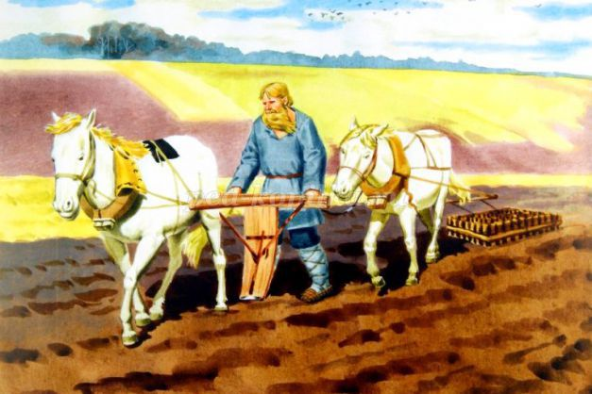

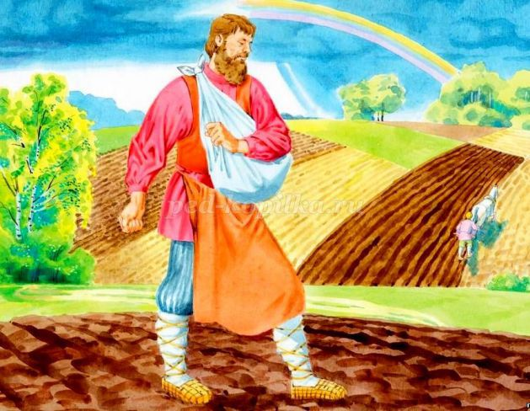

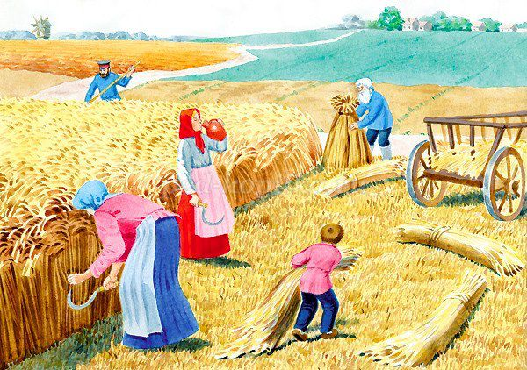

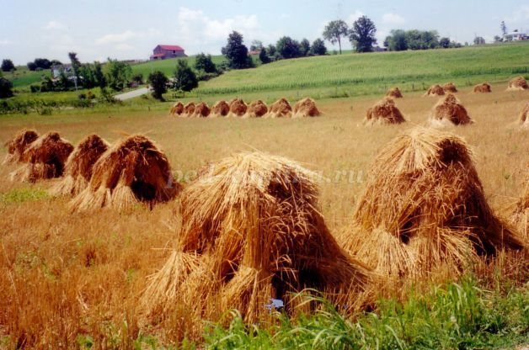

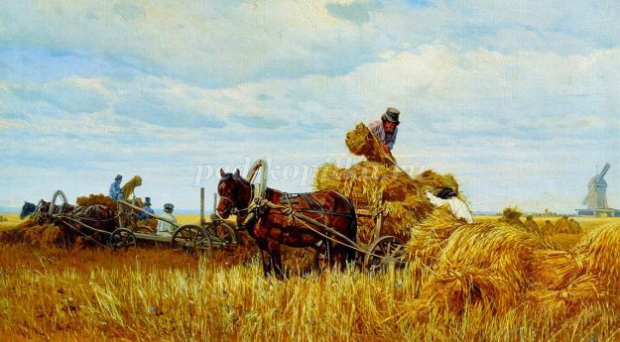

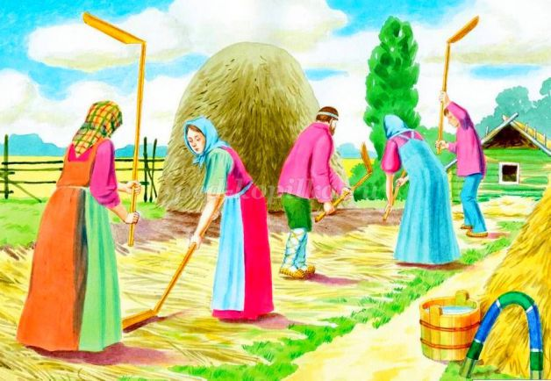

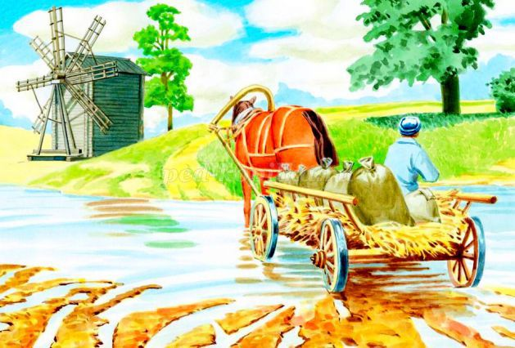
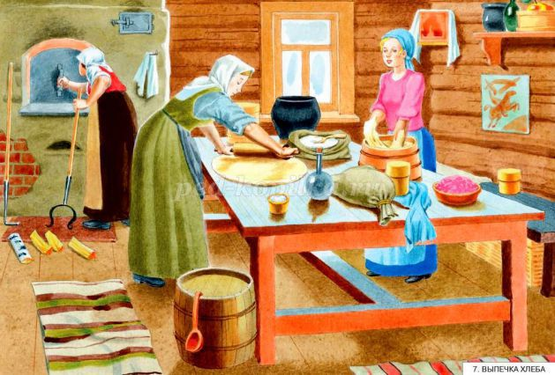

Приложение 3
Русская народная сказка «Колосок»
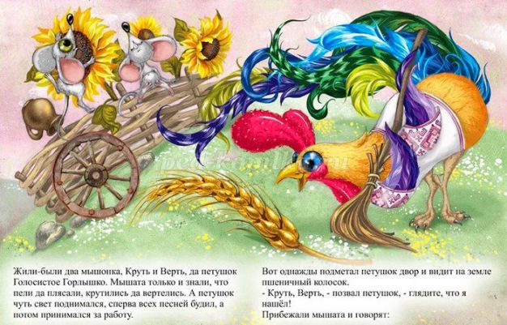

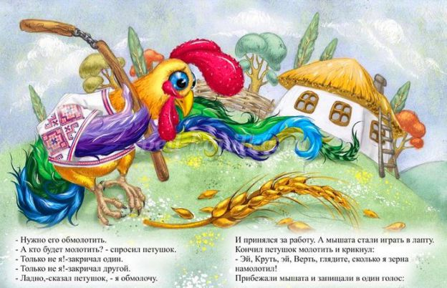

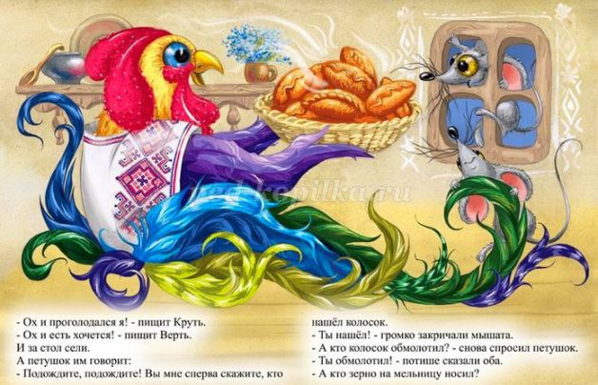
Жили-были два мышонка, Круть и Верть, да петушок Голосистое горлышко. Мышата только и знали, что пели да плясали, крутились да вертелись. А петушок чуть свет поднимался, сперва всех песней будил, а потом принимался за работу.
Вот однажды подметал петушок двор и видит на земле пшеничный колосок.
- Круть, Верть, - позвал петушок, - глядите, что я нашел! Прибежали мышата и говорят:
- Нужно его обмолотить.
- А кто будет молотить? - спросил петушок.
- Только не я! — петух петушок с метлой закричал один. - Только не я! — закричал другой.
- Ладно, - сказал петушок, - я обмолочу. И принялся за работу.
А мышата стали играть в лапту. Кончил петушок молотить и крикнул:
- Эй, Круть, эй, Верть, глядите, сколько я зерна намолотил! Прибежали мышата и запищали в один голос:- Теперь нужно зерно на мельницу отнести, муки намолоть.
- А кто понесет? - спросил петушок.
- Только не я! - закричал Круть.
- Только не я! - закричал Верть.
- Ладно, - сказал петушок, - я снесу зерно на мельницу.
Взвалил себе на плечи мешок и пошел. А мышата тем временем затеяли чехарду. Друг через друга прыгают, веселятся. Вернулся петушок с мельницы, опять зовет мышат:
— Сюда, Круть, сюда, Верть! Я муку принес. Прибежали мышата, смотрят, не нахвалятся:
— Аи да петушок! Аи да молодец! Теперь нужно тесто замесить да пироги печь.
— Кто будет месить? — спросил петушок. А мышата опять свое:
— Только не я! - запищал Круть.
— Только не я! - запищал Верть. Подумал, подумал петушок и говорит:
— Видно, мне придется.
Замесил он тесто, натаскал дров, затопил печь. А как печь натопилась, посадил в нее пироги.
Мышата тоже времени не теряют: песни поют, пляшут.
Испеклись пироги, петушок их вынул, выложил на стол, а мышата тут как тут. И звать их не пришлось.
- Ох и проголодался я! - пищит Круть.
- Ох и есть мне хочется! — пищит Верть. Скорее сели за стол. А петушок им говорит:
- Подождите, подождите! Вы мне сперва скажите: кто нашел колосок?
- Ты нашел! — громко запищали мышата.
- А кто колосок обмолотил? — снова спросил петушок.
- Ты обмолотил! - потише сказали оба.
- А кто зерно на мельницу носил?
- Тоже ты, — совсем тихо ответили Круть и Верть.
- А тесто кто месил? Дрова носил? Печь топил? Пироги кто пек?
- Все ты, все ты, — чуть слышно пропищали мышата.
- А вы что делали?
Что сказать в ответ? И сказать нечего. Стали Круть и Верть вылезать из-за стола, а петушок их не удерживает. Не за что таких лодырей и лентяев пирогами угощать!
КОНЕЦ
Приложение №4
Стихи о хлебе
Т. Лаврова
Из чего печется хлеб,
Что едим мы на обед?
Хлеб печется из муки,
Что дают нам колоски.
Рожь, пшеница в век из века
Щедро кормят человека.
Плюшки с маком, кекс сметанный,
Черный с тмином, пеклеванный,
Калачи, батоны, халы…
Хлеб для маленьких и старых,
Для Танюшек и Наташ.
Добрый хлеб – кормилец наш!
До чего же вкусен хлеб,
Хлеб водой запил - обед,
А на ужин две горбушки
С молоком по полной кружке,
Что осталось, все в ладошку,
Птицам кинуть на дорожку.
А. Малахова
Есть такие слова:
«Он всему голова»
Хрустящей корочкой одет,
Очень Мягкий белый ХЛЕБ.
Я. Коваль
На столе краюшка хлеба
Мягкого, душистого,
Сверху корочка хрустит
Цвета золотистого.
Если ломоть мы отрежем,
И намажем маслом свежим,
То получим бутерброд
И отправим прямо в рот.
А. Гришин
Вам и расскажут, и в книгах прочтете:
Хлеб наш насущный всегда был в почете.
Низкий поклон мастерам урожаев,
Тем, кто зерно в закромах умножает,
И хлебопекам-умельцам искусным,
Всем, кто нас радует хлебушком вкусным.
С. Мельников
Золотистую пшеницу
Жернова сотрут в мучицу.
Из муки замесим тесто –
В формочках в печи ей место.
Подрумянился, окреп
В жаркой печке вкусный хлеб.
Г. Стеценко
С белым хлебом положили
Черный хлеб мне на обед.
Удивить меня решили?
Черный? В чем его секрет?
Видно, пекарь с неохотой
Пек и хлеб в печи забыл?
Или же перед работой
Чисто руки не помыл?
Мама тут же объяснила,
Что мука ржаная есть:
«Черный хлеб прибавит силы».
Съел. И завтра буду есть!
И. Коньков
Самый вкусный, несравненный,
Всем знакомый с детских лет -
Это - наш обыкновенный
И любимый русский хлеб:
Каравай пахучий, знатный,
Кренделя и калачи,
Бублик с маком ароматный,
А на Пасху куличи.
Можно с медом есть и с маслом,
С сыром, рыбой, ветчиной
И с икрой, кружком колбасным
Белый хлеб или ржаной.
Пироги же - хлеб особый,
Их на праздник подают,
А готовят все со сдобой
И с начинкою пекут.
Пышки, пончики, ватрушки
Спрыгнуть с противня хотят -
Это хлебные игрушки,
В праздник радость для ребят.
Или пряники, печенье -
То, что мама испечет,
Для детишек объеденье,
Разевай по шире рот!
Н. Детская
Я сегодня хлеб не ел,
В лупу на него смотрел.
Весь он в дырочках узорных…
В ямках – белый, в ямках – черный.
Посмотрю в бараночке,
В булке тоже – ямочки.
Я у бабушки спросил:
- И пирог дырявым был?
Засмеялась бабушка:
- И блины-оладушки!
Что же это за секрет?
Надо в тесто посмотреть.
Мама тесто замесила,
Набирало тесто силу!
Круглой шапкой поднялось,
Разрослось и расползлось.
Край из миски выпадал…
Кто же вверх его толкал?
- Мама, в лупу посмотри!
Выползают пузыри!
Что же прячут пузыри?
Воздух! Он у них внутри.
Вот откуда в хлебе ямки,
Вот откуда в хлебе дырки!
Потому что там, внутри,
Пузыри-богатыри!
Приложение №5
Народный календарь: основные земледельческие даты –
по старому стилю (апрель, май, июнь).
• Степан-равнопашец (26 апреля) - начало вспашки полей под посев яровых хлебов.
• Еремей-запрягальник (1 мая) - крестьяне начинают вспашку и засев полей яровым хлебом.
• Орина-рассадница (5 мая) - время посева капусты.
• Никола травной (вешной, весенний) (9 мая) - как правило, к этому времени появляется первая трава - весна в самом разгаре.
• Лукерья-комарница (13 мая) - к середине мая в средней полосе России появляются комары.
• Сидор северный (14 мая) - обычно в это время начинают дуть северные ветры, примерно на две недели в России холодает.
• Олена-леносевка (21 мая) - время начала посева льна.
• Федосия-колосеница (29 мая) - колос идет в озимый хлеб.
• Еремий-распрягальник (31 мая) - конец посева яровых хлебов. Крестьяне выпрягают волов и лошадей из рабочего ярма.
• Акулина-сдерихвостка (13 июня) - в этот период в средней полосе России появляются мошки, комары, оводы, пауки и другие насекомые, которые беспокоят людей и скот. Животные часто бегают по полю и хлещут себя хвостом, отмахиваясь от вредителей.
• Аграфена-купальница (23 июня) - начало купального сезона на Руси, вода к этому времени прогревается.

Приложение №6
Анкета для родителей
Уважаемые родители, просим ответить вопросы.
Благодарны за участие. Мы Ценим Ваше мнение.
 | да | нет
Беседуете ли Вы с ребенком на тему «Как в дом хлеб пришел?»

Знает ли Ваш ребенок пословицы о хлебе?

Знает ли Ваш ребенок загадки о хлебе?

Есть ли в Вашей семье
традиция печь хлеб?

Старинные рецепты выпечки хлеба и хлебобулочных изделий
